

Методическая разработка классного часа

«Якутия- наш дом»

Составитель: Светличная С.Ф.
классный руководитель 4 Б класса

Мирный 26.04.2022 г.
Цель классного часа: Расширить знания об истории Якутской АССР, формирование ценностных отношений к Родине. Привить любовь к родной Республике, чувство патриотизма и гордости.
Задачи:
- формировать коммуникативную компетентность: умение анализировать, обобщать, высказывать собственное мнение.
- развивать и углублять знания об истории и культуре родного края.
- развивать чувство любви к Родине;
- развивать гражданственность и национальное самосознание учащихся;
- развивать способностей осмысливать события и явления действительности во взаимосвязи прошлого, настоящего и будущего;
- воспитывать чувство патриотизма, любви и гордости за свою республику;
- способствовать формированию гражданской позиции школьников, чувству принадлежности к своему краю;
- формировать осознанное отношение к Отечеству, его прошлому, настоящему и будущему на основе исторических ценностей;

Оборудование: мультимедийный проектор, экран, компьютер, презентация, фотовыставка основателей государственности Якутской АССР, карточки для игры, загадки, вопросы для викторины.

План занятия:
I.Орг. момент. Введение в тему.
1 ученик играет на хомусе,
2 ученик читает стихотворение:
- Земля бескрайняя, озера синие,
Сугробы белые, кругом леса
Моя Якутия, моя Якутия,
Моя Республика Саха!
(якутская поэтесса Качаева В.)
- Добрый день, ребята! Сегодня мы с вами поговорим о нашей родине.
Родина…Это слово знакомо и дорого каждому человеку. И для каждого она имеет свой смысл, свое значение. Для нас родина – это суровый, удивительной красоты край, богатый месторождениями алмазов, угля, нефти и газа, драгоценными металлами. Наша Республика Саха (Якутия) имеет яркую историю и славные традиции.
II. Основная часть.
1.Вступительное слово учителя
- В этом году по распоряжению Правительства от 30.12.21 года № 1287-р наша Республика отмечает своё 100-летие образования Якутской Автономной Советской Социалистической Республики. 27 апреля 1922 года было принято судьбоносное решение о создании Якутской Автономной Советской Социалистической Республики, положившее начало истории современной Якутии. С этого дня мы ведем отсчет нашей государственности. Данный праздник для нас еще один повод вспомнить историю, людей, много сделавших для развития родной Якутии. Это Максим Аммосов, Платон Ойунский, Исидор Барахов, Степан Аржаков и их товарищи. Они сумели решить важнейший вопрос, который определил всю дальнейшую судьбу нашей республики, вопрос государственности, ставший важнейшим инструментом для строительства новой жизни, о которой много веков мечтали народы Якутии.

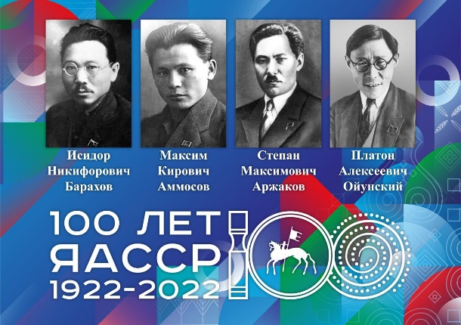

2. Листая страницы «Устный журнал»:
Сегодня мы развернем «Устный журнал», в котором узнаем много нового о родной республике.
- Первая страница открывает «Географическая».
(2- 4 слайды)
Дети представляют информацию.
- ученик-
Наша республика Саха (Я) расположена в северо-восточной части Сибири. Граничит на востоке с Чукотским Автономным Округом Магаданской областью, на юго-востоке — с Хабаровским краем, на юге — с Амурской областью и Забайкальским краем, на юго-западе — с Иркутской областью, на западе — с Красноярским краем, на севере её естественные рубежи образуют моря Лаптевых и Восточно-сибирское. Общая протяжённость морской береговой линии превышает 4,5 тыс. км.
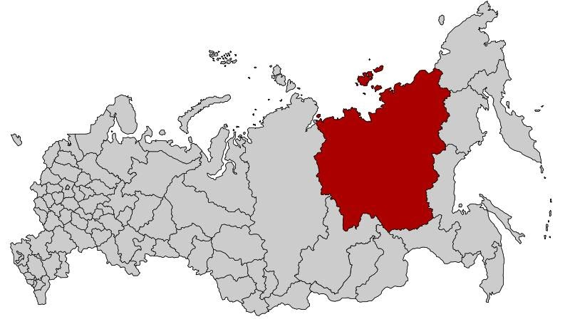

- ученик –
Большая часть территории Саха (Якутии) расположена в зоне средней тайги, которая к северу сменяется зонами лесотундры и тундры. Почвы преимущественно мерзлотно-таёжные, дерново-лесные, аллювиально-луговые, горно-лесные и тундро-глеевые. Леса занимают около 4/5 территории. В долинах рек и на аласах распространены луга. На побережье и вершинах гор — кустарниковая травянистая растительность и лишайники.

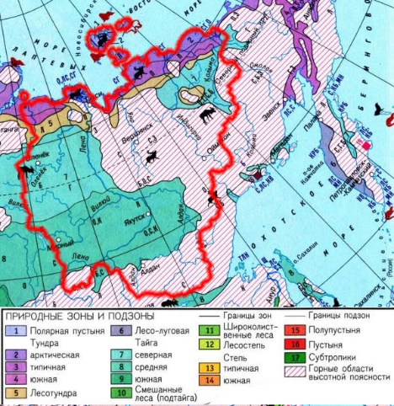

- Вторая страница нашего устного журнала «Государственные символы Республики Саха (Якутия)» (5-8 слайды)

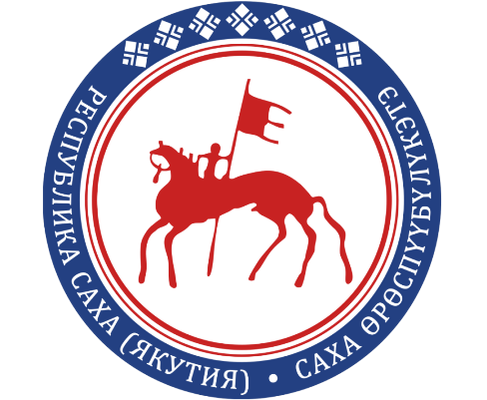
1 ученик -
Государственный герб Республики Саха (Якутия) был принят 26 декабря 1992 г. Герб Республики Саха (Якутия) представляет собой круг, в центре которого изображение древнего всадника со знаменем с наскальных рисунков реки Лены, на фоне солнечного диска-щита, помещённого в обрамление с традиционным национальным орнаментом в виде семи ромбических кристаллообразных фигур и надписями «Республика Саха (Якутия)» и «Саха Өрөспүүбүлүкэтэ». В цветном изображении Государственного герба Республики Саха (Якутия) солнце — серебристого, всадник — красного, обрамление — синего, орнамент и надписи — белого цвета.
Центральный элемент герба — один из рисунков Шишкинских писаниц — древних наскальных изображений. Всадник на гербе Республики Саха (Якутия) символизирует объединение людей, народов, живущих в республике. Под знаменем подразумевается единение племени и его могущество, власть и начало государственности. Ромбовидный орнамент, украшающий обрамление, присущ всем северным народам и одновременно напоминает кристаллики ограненного алмаза, также своеобразного символа Республики Саха (Якутия). Кроме того, семь ромбических кристаллов символизируют семь народов, населяющих край: якутов, русских, эвенков, эвенов, чукчей, долганов, юкагиров. Синий цвет символизирует верность, искренность и надёжность, белый цвет — чистоту, а красной охрой выполнены наскальные рисунки у Шишкина.

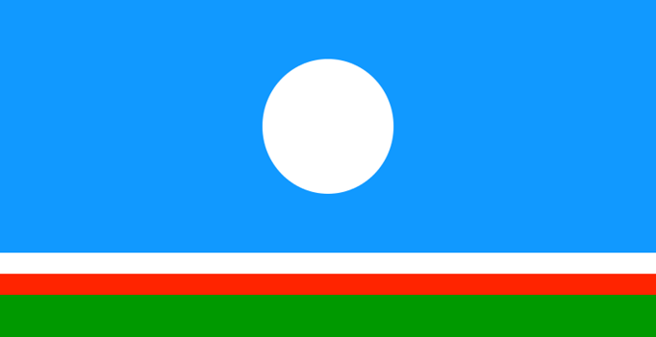
2 ученик –
Флаг Якутии был утвержден в 1992 году.
Голубой цвет — символ ясного, мирного северного неба, надежды и свободы. Белоснежная полоска говорит о суровой красоте северного края, экстремальных условиях жизнедеятельности людей, чистоте их нравов и помыслов. Зеленая свидетельствует о коротком ярком лете, цвете таежных просторов, возрождении, дружбе и братстве. Зеленый цвет олицетворяет также тюркское происхождение народа саха. Красный — не только символ жизненных сил, но и красоты, верности родной земле, прогресса. Белое солнце занимает большое место в якутской мифологии.
3 ученик -
Слово «гимн» в переводе с греческого слова означает «хвалебная, торжественная песня». Её исполняют в особых, наиболее важных торжественных случаях. Каждая страна, республика имеет свой Государственный гимн. Каждый гражданин должен уважать символы своего государства, знать слова гимна. Государственный гимн республики – это музыкально – поэтическое произведение. В отличии от других государственных символов – герба и флага – гимн можно не только увидеть на листе бумаги, но и услышать. Он был принят 12.10. 1993 года. Авторы слов- С.И. Тарасова, М.Е. Тимофеева, а музыку написала Герасимова, перевод В.Н. Федоровой. Государственный гимн нашей республики выражает независимость нашей республики, единство и дружбу ее народов.
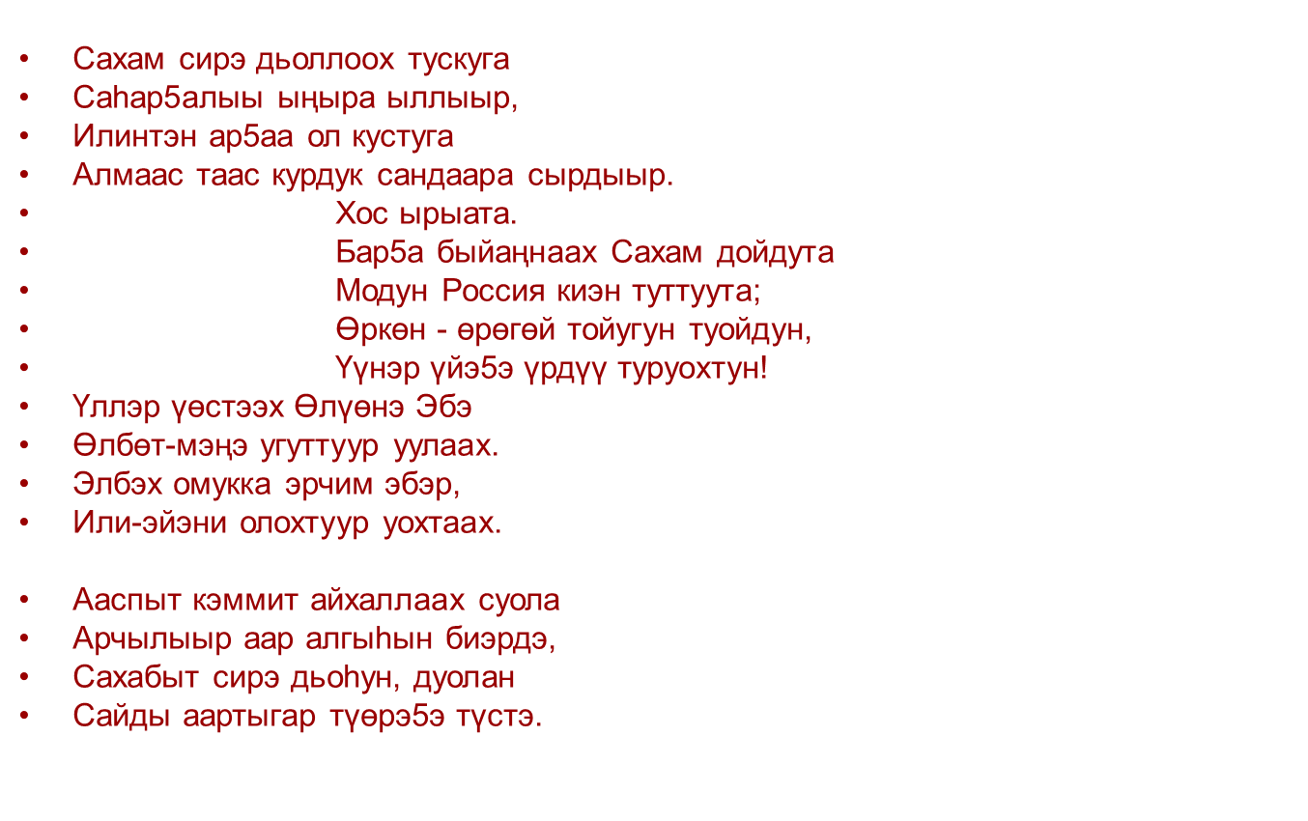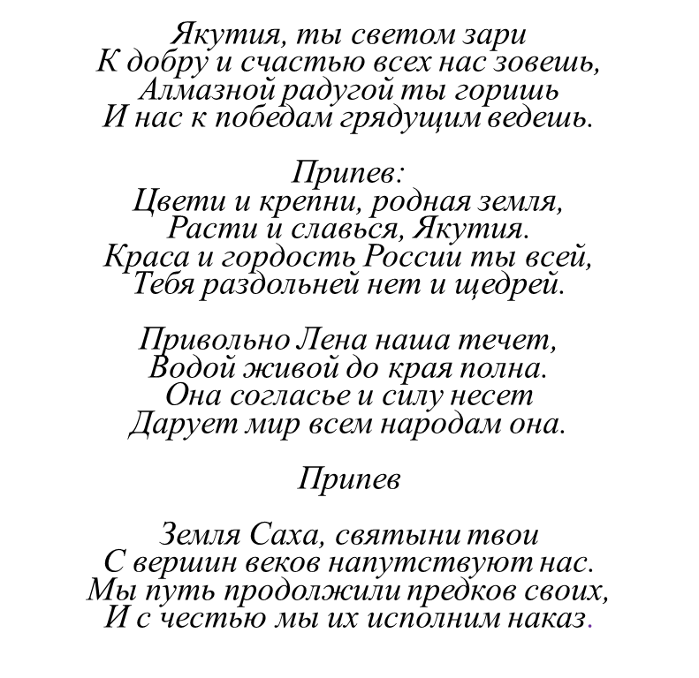

4 ученик-
Президентом (Ил Дархан) Республики Саха Якутия с 2018 является Айсен Сергеевич Николаев.

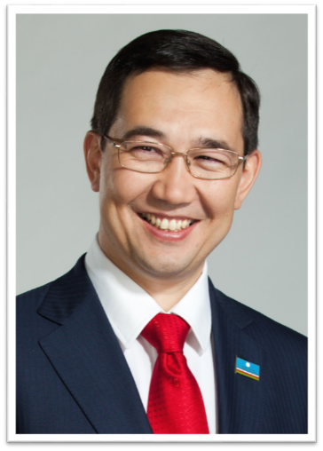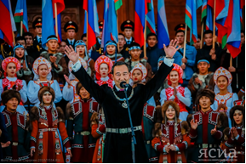

- Третья страница нашего устного журнала «Национальность» (9- 10слайды)

1 ученик –
Россия – многонациональная страна. Что касается Якутии, то на 1 января 2022 года численность населения республики составляла 992,1 тыс. человек.

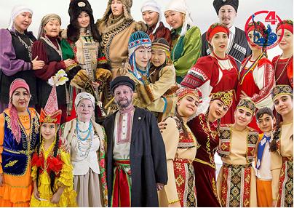
2 ученик –
Якутия по-прежнему остается одним из самых многонациональных регионов страны. В республике Якутия проживают представители более 120 национальностей, которые развивают экономику республики, стремятся к повышению качества жизни населения, имеют достижения в области культуры, образования, здравоохранения, науки, физкультуры и спорта.

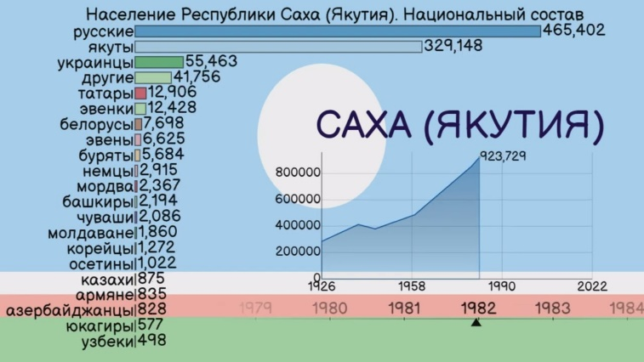

- Четвёртая страница нашего устного журнала «Историческая»
(11-14 слайды)
1 ученик –
27 апреля – День образования Республики Саха (Якутия). 27 апреля — это особая дата в истории Якутии. В этот день произошли сразу два знаковых события в жизни региона. В 1922 году была образована Якутская Автономная Советская Социалистическая Республика (ЯАССР).
70 лет спустя, в 1992 году, вступила в силу новая конституция республики, которая определила статус Якутии как субъекта Российской Федерации. Свой национальный праздник в Якутии впервые отметили в 1999 году; он также имеет и второе название — День конституции республики. В этот день проходят массовые мероприятия и демонстрации, выставки. По традиции в День республики делегация руководителей региона во главе с президентом Якутии посещает малую родину Максима Кировича Аммосова — известного политического деятеля республики, который в 1921 году инициировал образование Якутской АССР в Центральном Комитете партии.

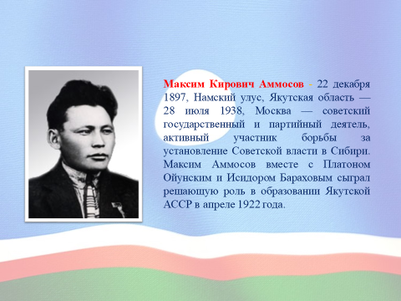

2 ученик –
Данный праздник для нас еще один повод вспомнить историю, людей, много сделавших для развития родной Якутии. Это Максим Аммосов, Платон Ойунский, Исидор Барахов, Степан Аржаков и их товарищи. Они сумели решить важнейший вопрос, который определил всю дальнейшую судьбу нашей республики, вопрос государственности, ставший важнейшим инструментом для строительства новой жизни, о которой много веков мечтали народы Якутии.
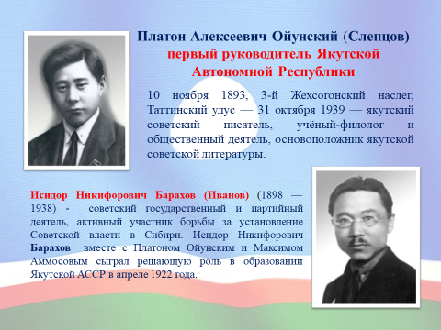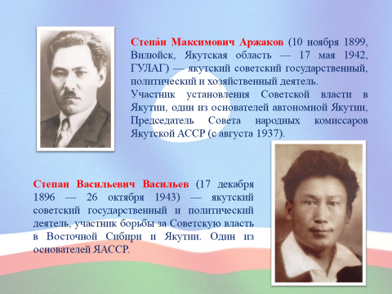

3 ученик –
Якутия в единой многонациональной семье РОССИИ! Якутия- наш дом! Мы любим нашу родину и гордимся своей республикой!
Бескрайняя, суровая и любимая.
Цвети и крепни, родная земля,
Расти и славься, Якутия.
Краса и гордость России ты всей,
Тебя раздольней нет и щедрей.

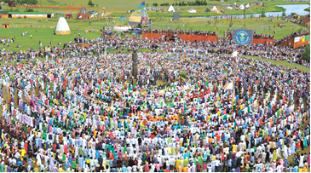

- Пятая страница нашего устного журнала «Знатоки»
(класс разделён на 2 команды)
1) отгадывание загадок про животных и растений
2) игра «Собери пазлы» (сбор изображения герба Саха (Я))
4) анаграммы (названия городов Саха (Я))
5) викторина «Мы знаем тебя, Якутия!»
- Итоги игры
III. Подведение итогов.
- Сегодня мы говорили о нашей родной Якутии, о её истории рождения. Пусть на твоей земле, моя Саха, всегда процветает мир и дружба, пусть хватит места для всех народов, населяющих это удивительный край.

Приложение

викторина
1)Как называется республика, в которой мы живем? - Саха (Якутия)
2)Какой город является столицей нашей республики? - Якутск
3)Государственные символы РС (Я)? - Герб, флаг, гимн
4) Сколько цветов в государственном флаге Республики? -3
5) Сколько алмазных кристаллов изображено в гербе Республики? – 7
6) Сколько улусов в Республике? - 33
7) Год основания столицы Республики города Якутска. – 1632г.
8) Самый большой улус в Якутии по площади. - Оленекский
9) Кто является Главой Республики? – президент Айсен Николаев
10) Когда был объявлен День Республики? – 27 апреля 1922г.

